BAB I

# PENDAHULUAN

## Latar Belakang dan Tujuan

Kerja praktik (KP) merupakan kegiatan magang bagi mahasiswa di dunia kerja baik di bidang industri maupun pemerintahan dan merupakan mata kuliah yang wajib untuk ditempuh oleh seluruh mahasiswa. Tujuan dari kegiatan ini adalah agar mahasiswa mendapatkan pengalaman sebelum mereka memasuki dunia kerja yang sesungguhnya. Dengan adanya KP, mahasiswa akan mendapatkan wawasan terhadap dunia kerja dan mahasiswa dapat mengetahui kompetensi dan keterampilan yang perlu dikembangkan dan perlu dipertahankan. Kegiatan KP ini juga bermanfaat bagi pihak universitas karena kegiatan ini merupakan salah satu upaya peningkatan sumber daya manusia.

Hal ini dikarenakan KP merupakan sarana yang penting bagi pengembangan diri dalam dunia kerja yang nyata. Jadi kegiatan KP ini dapat memberikan kontribusi yang berarti bagi perkembangan mahasiswa untuk mempersiapkan diri sebaik-baiknya sebelum memasuki dunia kerja dan sekaligus sebagai perkembangan kompetensi bagi mahasiswa. Selain itu, pentingnya Kegiatan KP ini adalah agar mahasiswa bisa belajar bekerja dan mengimplementasikan teori-teori yang sudah diajarkan pada bangku kuliah. industri logistik di Indonesia belakangan ini mulai terasa saat industri logistik menunjukan dinamika yang relatif meningkat. Peningkatan tersebut sedikit banyak terjadi atas kontribusi aktifitas logistik termasuk lalu lintas bisnis dan perdagangan yang semakin berkembang Salah satu aktivitas logistik yang menjanjikan adalah penyediaan kargo udara domestik. Kondisi wilayah Indonesia yang terdiri dari kepulauan dengan titik sebaran yang sangat banyak, serta kebutuhan masyarakat akan layanan pengiriman yang membutuhkan tingkat keamanan tinggi serta kecepatan dalam penyampaian kiriman tersebut, membuat layanan kargo udara menjadi sangat diminati.

PT. Pos Logistik Indonesia atau yang biasa disebut Pos *Logistics* merupakan *subsidiary* *company* dari PT. Pos Indonesia (Persero), selain diharapkan mampu memberikan layanan total berbasis *supply chain management* untuk menangani proses pergerakan barang dari hulu hingga hilir dengan mengintegrasikan layanan *freight forwarding*, *warehousing* dan *transporting*, salah satu tujuan utama penelitian ini dibentuk adalah untuk mengetahui proses bagai mana proses pendistribusian barang agar dapat berkonsentrasi pada ke profesionalan kinerja karyawan dalam pendistribusian barang, khususnya di bidang logistik. PT. Pos Logistik Indonesia

Sebagai pemain yang tergolong baru, PT. Pos Logistik Indonesia harus dapat beradaptasi dengan kondisi persaingan usaha logistik yang ada. Upaya meningkatkan kinerja perusahaan harus memperhatikan kualitas layanan yang dihasilkan serta kapasitas atau kemampuan perusahaan dalam mencapai kualitas yang diharapkan tersebut. Khusus untuk layanan kargo udara ini untuk menghasilkan jasa tersebut dapat dilakukan dengan menggunakan keagenan udara sendiri atau menggunakan keagenan udara dari perusahaan lain. Keputusan perusahaan untuk melakukan suatu kegiatan sendiri atau membeli dari sebuah perusahaan lain disebut *make or buy decision. "Make"* berarti perusahaan melakukan kegiatan itu sendiri, sedangkan "*Buy*" berarti bergantung pada perusahaan pemasok untuk memberikan *input* tersebut, yang biasanya diikat dengan kontrak. Keputusan membuat atau membeli merupakan sebuah keputusan strategis dan memiliki implikasi pada strategi perusahaan secara keseluruhan. Hal tersebut terkait sumberdaya yang dimiliki oleh perusahaan serta profitabilitas yang diinginkan, adapun tujuan dari penelitian ini adalah untuk mengetahui proses pendistribusian barang di PT. Pos Losgistik Indonesia

## Kerangka Pemikiran

Kualitas pengiriman suatu barang akan memberikan nilai yang baik bagi konsumen dan memberikan kepuasan bagi pelanggan Pada Kegiatan kali ini, penulis mencaritahu proses pendistribusian barang di PT Pos Logistik Indonesia. agar mampu menambah pengetahuan dan keterampilan serta pengalaman praktikan untuk belajar menghadapi dunia kerja khususnya di bidang logistik serta dapat mengasah kemampuan berinteraksi sosisal terhadap lingkungan kerja nyata. memilih PT Pos Logistik Indonesia sebagai tempat kerja praktik (KP) dengan alasan PT Pos Logistik Indonesia adalah salah satu perusahaan logistik dengan jaringan terluas se-Indonesia, yang memanfaatkan jaringan dari PT Pos Indonesia. PT Pos Logistik melayani jasa logistik berupa *Contract Logistic*, *Domestic Cargo*, *Freight Forwarding*, dan *Project Logistic*. Selain itu, PT. Pos Logistik memiliki beberapa Branch Office dan Business Unit yang tersebar di seluruh Indonesia, Sebagai pemain yang tergolong baru, PT. Pos Logistik Indonesia harus dapat beradaptasi dengan kondisi persaingan usaha logistik yang ada. Upaya meningkatkan kinerja perusahaan harus memperhatikan kualitas layanan yang dihasilkan serta kapasitas atau kemampuan perusahaan dalam mencapai kualitas yang diharapkan tersebut.

Ingin mengetahui proses distribusi barang

Membuat analisis tetang pendistribusian barang

Proses dan prosedur distribusi barang

Dengan menggunakan data primer

Mendapat gambaran proses distribusi barang yang baik

Gamabar 1.1. alur kerangka pemikiran

## Sistematika Penulisan

BAB I PENDAHULUAN

Pendahuluan berisi tentang latar belakang penelitian dan tujuan penelitian kerangka pemikiran dan sistematika penulisan laporan praktek

BAB II TINJAUAN PUSTAKA

Studi pustaka berisi tentang landasan teori mengenai definisi distrisbusi pengiriman barang

BAB III PEMBAHASAN

Pembahasan dalam bab ini berisi tentang profil perusahaan aktivitas kerja praktek pengolahan data dan analisis

BAB IV KESIMPULAN DAN SARAN

Memberikan kesimpulan dan saran yang terkait dalam penelitian

BAB V REFLEKSI DIRI

Dalam bab ini membahas tentang refleksi diri

# BAB II

# TINJAUAN PUSTAKA

## Landasan teori

### Pengertian distribusi

Pengertian Saluran Distribusi Pada perekonomian sekarang ini, sebagian besar produsen tidak langsung menjual barangnya ke pemakai akhir. Perusahaan biasanya bekerja sama dengan perantara untuk membawa produk mereka ke pasar. Perantara pemasaran membentuk suatu saluran distribusi. Perusahaan perlu menerapkan saluran distribusi yang baik dan benar supaya produk perusahaan bisa sampai ke tangan konsumen dengan tepat sasaran. Perusahaan membutuhkan pengetahuan yang mendalam mengenai saluran distribusi untuk dapat dengan sukses membawa produknya ke pasar. Berikut ini adalah pengertian saluran distribusi menurut para ahli:

1. Menurut Lamb (2001), istilah saluran (*channel*) berasal dari bahasa latin *canalis*, yang berarti kanal. Saluran distribusi adalah serangkaian dari organisasi yang saling bergantung yang memudahkan pemindahan kepemilikan sebagaimana produk-produk bergerak dari produsen ke pengguna bisnis atau pelanggan.
2. Menurut Stanton (1993), saluran distribusi (*channel of distribution*) – kadang-kadang juga disebut saluran dagang (*trade channel*) – sebuah produk adalah jalur yang dipakai untuk perpindahan barang dari produsen ke konsumen akhir atau pemakai dari kalangan industri.
3. Saluran distribusi merupakan serangkaian partisipan organisasional yang dilakukan semua fungsi yang dibutuhkan untuk menyampaikan produk/jasa dari penjual ke pembeli akhir (Tjiptono, 2012).
4. Menurut Kotler (2008), saluran pemasaran (saluran distribusi) adalah sekelompok organisasi yang saling tergantung yang membantu membuat produk atau jasa tersedia untuk digunakan atau dikonsumsi oleh konsumen atau pengguna bisnis.
5. Saluran distribusi adalah struktur unit organisasi antar perusahaan dan agen serta penyalur, penjual grosiran dan eceran diluar perusahaan melaluinya sebuah komoditas, produk atau jasa dipasarkan (Simamora, 2000). Menurut Stanton (1993), saluran distribusi selalu terdiri dari produsen dan konsumen akhir. Saluran distribusi hanya berlaku bagi orang terakhir yang membelinya tanpa mengadakan perubahan penting dalam bentuk barang. Bila bentuknya diubah dan muncul sebuah produk baru maka sebuah saluran baru akan terbentuk.

### Lembaga Saluran Distribusi

### Menurut Gitosudarmo (1999), secara luas terdapat tiga golongan besar pribadi atau lembaga atau perusahaan yang melakukan kegiatan-kegiatan dalam pemasaran yang mengambil bagian dalam saluran distribusi. Mereka ini disebut:

1. Pedagang Perantara

Perantara pedagang (*merchant middleman*) adalah pedagang besar maupun pedagang eceran yang membeli suatu barang atau jasa (oleh karena itu, sempat memiliki atau mempunyai hak kepemilikan atas barang tersebut) kemudian menjualnya kembali. Walaupun mereka membantu produsen, tetapi mereka ini adalah suatu lembaga yang bebas, jadi tidak dikendalikan oleh produsen.

1. Agen Perantara

Perantara agen (*agen middleman*) adalah para agen, *broker, manufacturers representatives*, pedagang komisioner, salesman, dan sebagainya yang mencari konsumen yang kemudian melakukan negosiasi atas nama produsen untuk suatu barang atau jasa yang disalurkannya. Bedanya dengan pedagang perantara adalah pada hak kepemilikan barang atau jasa, yang mana agen perantara tidak mempunyai hak atas kepemilikan barang tersebut.

1. Lembaga Pelayanan

Lembaga pelayanan (*facilitator*) adalah lembaga-lembaga yang bebas. Lembaga ini bersifat membantu penyaluran, akan tetapi mereka tidak mempunyai hak kepemilikan barang atau negosiasi pembelian dan penjualan suatu barang atau jasa tertentu. Contohnya adalah lembaga keuangan, biro perjalanan dan pengiriman barang, perusahaan pergudangan.

### Fungsi-fungsi Saluran Distribusi

Menurut Simamora (2000), fungsi pokok saluran distribusi dapat dibagi ke dalam lima kelompok, yakni:

1. Mempermudah Proses Pertukaran

Perantara pemasaran pada umumnya mengurangi biaya pengiriman produk kepada kalangan pelanggan. Disamping mengurangi biaya transaksi, kehadiran para perantara juga memungkinkan beragam pemain di dalam sistem untuk mengkhususkan diri. Hal itu akan meningkatkan efisiensi biaya karena setiap pemain dapat melakukan investasi yang dibutuhkan untuk mencapai skala ekonomi.

1. Mengurangi Ketidakcocokan

Ketidakcocokan dalam distribusi mengemuka manakala penawaran produsen tidak sesuai dengan harapan pelanggan. Ketidakcocokan saluran dapat dibedakan menurut kuantitas dan keragamannya. Ketidakcocokan kuantitas terjadi apabila pelanggan tidak sanggup membeli jumlah yang tepat produk yang diinginkan. Ketidakcocokan keragaman terjadi pada saat kalangan pelanggan tidak mampu membeli kumpulan barang dan jasa yang tepat. Perantara pemasaran terlibat dalam aktivitas pengelompokan ulang, mengorganisasi barang untuk mencapai kuantitas, dan keragaman yang tepat dalam upaya mengurangi ketidakcocokan tersebut.

1. Standardisasi Transaksi

Standardisasi membantu para perantara dengan memungkinkan mereka mengotomatisasikan banyak pembelian, penjualan dan distribusi fisik yang dibutuhkan untuk memindahkan produk melalui saluran.

1. Mempertemukan Pembeli dan Penjual

Perantara pemasaran juga memberikan layanan yang berbobot dalam mempertemukan para pembeli dan penjual. Perantara melaksanakan proses mempertemukan ini, produsen mampu mengkonsentrasikan diri pada penciptaan produk.

1. Menyediakan Layanan Pelanggan

Saluran pemasaran menyediakan elemen kritis dukungan dan layanan pelanggan. Produk yang rusak tidak perlu harus dikirim ke pabriknya, melainkan dapat dikirimkan kepada agen atau toko penjual produk tersebut.

Menurut Lamb (2001), fungsi-fungsi saluran distribusi dapat dikelompokkan menjadi:

1. Fungsi Transaksi

Fungsi transaksi yang meliputi menghubungi dan mengkomunikasikan dengan calon pembeli untuk membuat mereka sadar atas produk yang telah ada dan menjelaskan fitur produk, keunggulan, dan manfaatnya.

1. Fungsi Logistik

Fungsi logistik meliputi mengangkut dan menyortir barang untuk mengatasi perbedaan sementara dan tempat.

1. Fungsi Fasilitas

Mengumpulkan informasi tentang anggota saluran dan pelanggan lainnya. Memberikan kredit dan jasa keuangan lainnya guna memudahkan aliran barang melalui saluran guna menjangkau konsumen akhir.

### Jumlah Tingkat Saluran

1. Menurut Kotler (2008), tingkat saluran adalah lapisan perantara yang melakukan sejumlah pekerjaan dalam membawa produk dan kepemilikannya lebih dekat dengan pembeli akhir. Jumlah tingkat perantara mengindikasikan panjang saluran. Ada beberapa saluran distribusi dengan panjang yang berbeda, yaitu:
2. Saluran pemasaran langsung (direct marketing channel), saluran pemasaran yang tidak mempunyai tingkat perantara,
3. Saluran tidak langsung (indirect marketing channel), saluran yang mengandung satu atau lebih perantara.
4. Faktor-faktor yang Mempengaruhi Saluran Distribusi Menurut Lamb (2001), faktor-faktor yang mempengaruhi dalam pemilihan saluran distribusi dikelompokkan sebagai berikut:
5. Faktor Pasar

Diantara faktor pasar yang paling penting dalam mempengaruhi pilihan saluran distribusi adalah pertimbangan sasaran pelanggan, lokasi geografis dan ukuran pasar.

1. Faktor Produk

Produk yang lebih kompleks, dibuat khusus dan mahal cenderung mendapatkan manfaat dari saluran pemasaran yang lebih pendek dan langsung.

1. Faktor Produsen

Beberapa faktor yang berkenaan dengan produsen adalah penting untuk pemilihan suatu saluran pemasaran. Secara umum, para produsen dengan sumber daya keuangan, manajerial dan pemasaran yang besar adalah dapat lebih baik untuk menggunakan saluran langsung lebih banyak.

1. menurut Swastha (1991), faktor-faktor yang mempengaruhi saluran distribusi, yaitu:
2. Pertimbangan Pasar

Pasar merupakan faktor penentu atau faktor kunci yang mempengaruhi dalam pemilihan saluran oleh manajemen karena saluran distribusi ditentukan oleh pola pembelian konsumen. Pertimbangan pasar meliputi:

1. Konsumen atau pasar industri

Jika pasarnya berupa pasar industri maka pengecer jarang atau bahkan tidak pernah digunakan dalam saluran ini. Jika pasarnya berupa konsumen akhir dan pasar industri maka perusahaan akan menggunakan lebih dari satu saluran.

1. Jumlah konsumen potensial

Jika jumlah konsumen relatif kecil dalam pasarnya maka perusahaan dapat mengadakan penjualan secara langsung kepada pemakai.

1. Konsentrasi geografis

Untuk daerah konsentrasi yang mempunyai tingkat kepadatan yang tinggi maka perusahaan dapat menggunakan distributor industri.

1. Ukuran pesanan

Jika volume yang dibeli oleh pemakai industri adalah kecil, maka perusahaan dapat menggunakan distributor industri.

1. Kebiasaan membeli dari konsumen

Kebiasaan membeli dari konsumen akhir dan pemakai industri adalah mempengaruhi politik penyaluran.

### Pertimbangan Produk

Pertimbangan produk ini meliputi:

1. Nilai unit

Apabila nilai unit daripada produk makin rendah maka saluran distribusinya juga makin panjang. Sedangkan apabila nilai unitnya relatif tinggi maka saluran distribusinya pendek atau langsung.

1. Luas dan berat

Manajemen harus mempertimbangkan ongkos angkut dalam hubungannya dengan nilai produk secara keseluruhan. Apabila ongkos angkut terlalu besar dibandingkan dengan nilai produk secara total sehingga terdapat beban yang berat bagi produsen, maka produsen dapat membebankan kepada perantara untuk ikut menanggungnya

1. Mudahnya rusak

Apabila produk yang dijual mudah rusak maka produsen tidak perlu menggunakan perantara dalam saluran distribusinya atau kalau ingin menggunakannya maka harus dipilih perantara yang mempunyai fasilitas penyimpanan yang baik.

1. Sifat teknis

Pada hal ini produsen atau penyedianya harus mempunyai penjual yang dapat menerangkan masalah teknis penggunaan dan pemeliharaan, serta memberikan servis baik sebelum maupun sesudah penjualan.

1. Produk standar dan produk pesanan

Jika produk yang dijual berupa produk standar maka perlu diadakan persediaan pada penyalur dan sebaliknya jika produk yang dijual atas dasar pesanan maka penyalur tidak perlu mengadakan persediaan.

1. Luasnya product line

Jika produsen hanya membuat satu produk maka dapat menggunakan pedagang besar sebagai penyalurnya. Jika macam produknya banyak maka perusahaan bisa menjual langsung ke pengecer.

### Pertimbangan Perusahaan

Pertimbangan perusahaan ini meliputi:

1. Ukuran perusahaan

Perusahaan besar dapat menggunakan saluran distribusi yang lebih pendek daripada perusahaan kecil.

1. Sumber keuangan

Sebuah perusahaan yang kuat dari segi financialnya dapat menggunakan perantara lebih sedikit dibanding dengan perusahaan yang lemah financial nya.

1. Pengalaman dan kemampuan manajemen

Sebuah perusahaan yang menjual produk baru atau ingin memasukkan pasar baru lebih suka menggunakan perantara agar memperoleh pengalaman dibidang baru tersebut.

1. Pengawasan saluran

Perusahaan kadang-kadang memilih saluran distribusi yang pendek karena ingin mengawasi penyaluran produknya walaupun ongkosnya tinggi. Dengan melakukan pengawasan atas saluran distribusinya, produsen akan lebih agresif dalam promosinya.

1. Service yang diberikan oleh penjual

Apabila produsen bersedia memberikan pelayanan yang lebih baik maka akan banyak perantara yang bersedia menjadi penyalurnya.

### Pertimbangan Perantara

Pertimbangan perantara ini meliputi:

1. Service yang diberikan oleh perantara

Jika perantara mau memberikan pelayanan lebih baik maka produsen akan bersedia menggunakannya sebagai penyalur :

1. Kesediaan perantara

Produsen lebih cenderung menggunakan penyalur yang dapat membawa produknya dalam persaingan dan bersedia menjualkan lebih banyak macam produk perusahaan.

1. Sikap perantara terhadap kebijaksanaan produsen

Jika perantara bersedia menerima risiko yang dibebankan oleh produsen maka produsen dapat memilihnya sebagai penyalur. Hal ini akan menyebabkan tanggung jawab produsen menjadi lebih ringan dalam menghadapi berbagai macam risiko.

1. Volume penjualan

Produsen cenderung memilih perantara yang dapat menawarkan produknya dalam jumlah yang besar untuk jangka waktu lama.

1. Biaya

Apabila penggunaan perantara dapat memperingankan biaya penyaluran maka hal ini dapat dilaksanakan terus.

1. Jenis-Jenis Saluran Distribusi

Menurut Kottler (2001), setiap perusahaan harus memutuskan jumlah perantara yang digunakan pada tiap tingkat saluran pemasaran. Dilihat dari jumlah perantara, ada tiga jenis saluran distribusi, yaitu:

1. Distribusi Eksklusif

Distribusi eksklusif ini mencakup jumlah perantara yang sangat terbatas yang menangani barang atau jasa perusahaan. Hal ini akan dilakukan bila produsen ingin mempertahankan besarnya kontrol terhadap tingkat jasa dan hasil pelayanan yang ditawarkan oleh perantara itu. Strategi ini membutuhkan persekutuan yang lebih kuat antara penjual dan perantara. Distribusi eksklusif cenderung mempertinggi kesan produk dan memungkinkan marjin laba yang lebih besar.

1. Distribusi Selektif

Distribusi selektif mencakup penggunaan lebih dari beberapa tetapi juga kurang dari semua perantara yang bersedia menjual produk tertentu. Distribusi selektif memungkinkan produsen memperoleh cukup banyak cakupan pasar dengan kontrol yang lebih besar dan biaya yang lebih sedikit dari distribusi intensif.

1. Distribusi Intensif

Strategi distribusi intensif memiliki ciri penempatan barang dan jasa di sebanyak mungkin toko. Bila konsumen membutuhkan banyak kemudahan lokasi maka penting sekali untuk menawarkan intensitas distribusinya.

# BAB III

# PEMBAHASAN

## Profil perusahaan

Berawal dari sebuah proyek bisnis logistik di 2004, dan berkembang menjadi Strategic Business Unit di 2007, kemudian berdasarkan Akta Notaris yang disahkan oleh Menteri Hukum dan Hak Asasi Manusia dalam Surat Keputusan No: AHU-08351.AH.0101 pada 17 Februari 2012, PT Pos Logistik Indonesia resmi terlahir sebagai anak perusahaan dari PT Pos Indonesia (Persero).

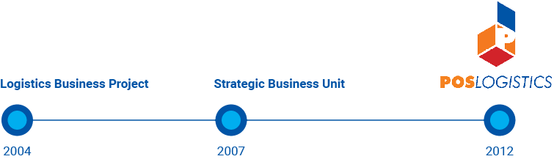

Dengan posisi sebagai anak perusahaan, serta didukung dengan pekerja dan tim profesional dalam merumuskan strategi dan positioning bisnis, maka PT Pos Logistik Indonesia diharapkan dapat beroperasi secara independen untuk dapat memaksimalkan peluang bisnis logistik di Indonesia sekaligus memanfaatkan jaringan dari Pos Indonesia yang sudah terbangun di seluruh Indonesia, dengan 4.367 kantor cabang dan 33.000 titik penjualan.

### visi

Menjadi penyedia solusi logistik terpadu yang terpercaya, terluas, dan terkemuka di Indonesia



### Misi

1. Memberikan solusi logistik yang efisien dan terintegrasi bagi pelanggan serta mendukung daya saing logistik nasional
2. Memberikan kontribusi laba yang maksimal dan membangun sinergi usaha dengan PT Pos Indonesia (Persero)
3. Membangun kemitraan usaha dengan mitra kerja strategis yang saling menguntungkan
4. Terus berupaya mengembangkan kompetensi karyawan dan organisasi agar memiliki daya saing nasional

### Gambaran Umum (Ruang Lingkup Perusahaan)

Poslog memberikan solusi logistik bagi segmen pelanggan bisnis (B2B) dan menyediakan layanan bagi segmen pelanggan ritel (B2C). Dari segi sektor industri, target pasar Poslog adalah sektor industri otomotif, *consumer goods*, kimia, farmasi, manufaktur, postal & *courier*, pemerintah, *market place*, area urban, telekomunikasi, pertambangan dan migas, a*gribusiness*, dan *heavy equipment.* Untuk menyediakan layanan solusi logistik ini, Poslog *memiliki core services national transport, contract logistics, freight forwarding*, dan *ecommerce*. Lingkup bisnis Perusahaan mencakup: *national transport, contract logistics, freight forwarding,* dan *e-commerce*. Profil masing-masing bisnis dijelaskan sebagai berikut:

1. Layanan *Contract Logistics* dan *E-Commerce*

Poslog memberikan layanan *Contract Logistics* sebagai solusi *supply chain & logistics* bagi pelanggan yang mencakup:

1. solusi transportasi dan solusi pergudangan dan distribusi.Solusi transportasi, poslog sebagai partner logistik yang cukup besar untuk mengakomodasi *freight* apapun macamnya, ke semua tempat melalui udara, laut, darat ataupun kereta api namun tetap mampu memberikan perhatian khusus dan personal yang dibutuhkan pelanggan. Poslog membantu para pelanggan dalam meningkatkan jaringan transportasi mereka secara konstan untuk memperoleh keuntungan yang kompetitif dengan menyediakan semua yang dibutuhkan supaya pengadaan produk mereka lebih cepat dan lebih efisien di pasar. Solusi transportasi Poslog mencakup layanan: *in-land trucking, air freight, sea freight*, dan multimoda.
2. Solusi pergudangan dan distribusi, mencakup: pengelolaan *dedicatedwarehouse, shared-warehouse*, dan *warehouse operator*. Layanan *dedicated-warehouse* yang saat ini diberikan Poslog adalah layanan pengelolaan pergudangan dan distribusi *Ice Cream Cabinet* (ICC) Unilever Indonesia di Gudang Cakung. Sementara layanan pengelolaan *shared-warehouse* untuk pengelolaan gudang konsolidasi *(cross-docking)* beberapa pelanggan. Layanan *warehouse* operator saat ini mengelola operasional *incoming cargo* dari Garuda di Lini 1 Bandar Udara Soekarno-Hatta, Cengkareng dan operasional incoming cargo dari Citilink di Bandar Udara Halim Perdana Kusuma, Jakarta.
3. Layanan *E-Commerce.* Layanan ini merupakan layanan terbaru dari Poslog yang dikembangkan untuk merespon dan mengantisipasi perkembangan bisnis *e-commerce* dan *urban logistics*. Solusi yang diberikan mencakup:

* *On-Demand Transport Solution*. Solusi transportasi *urban area* yang melayani permintaan *logistics transport* yang cepat untuk *urban logistics* dan *e-commerce*.
* *Fulfillment Solution*. Solusi pergudangan untuk *e-commerce back end solution* yang dapat memberikan layanan *inbound, outbound*, dan *pick and pack* bagi pelanggan *e-commerce*.
* *Last-Mile Delivery Solution*. Solusi pengiriman barang *e-commerce* ke seluruh wilayah Indonesia baik ke rumah, loker, kantor ataupun lokasi lainnya sampai dengan tujuan.
* *Channel Management*. Solusi bagi para pemilik produk baik domestik ataupun internasional untuk dapat memasuki *marketplace*, baik di Indonesia ataupun luar negeri.
* *Customer Service Management*. Solusi bagi *marketplace* untuk menangani semua permintaan pelanggan, mulai dari keluhan sampai analisis kepuasan pelanggan.
* *Cross Border Management*. Solusi bagi para pemegang produk untuk mengurus pertukaran barangnya secara cepat demi memenuhi permintaan *e-commerce market*.

1. Layanan *Freight Forwarding*. Layanan *Freight Forwarding* memberikan solusi pengurusan jasa pengurusan transportasi barang via transportasi darat, laut, udara (multimoda). Layanan *Freight Forwarding* ini meliputi *domestics freight forwarding*, *international freight forwarding*, *project logistics, customs clearance, freight security, freight cargo insurance, packaging service,* dan *supply chain consulting*.
2. Layanan *Postal Logistics*. Layanan *postal logistics* memberikan solusi penerusan kiriman pos baik domestik maupun internasional. Layanan ini meliputi penerusan kiriman pos jalur primer dan sekunder, penyeberangan, pengelolaan proses distribusi *(indoor process)*, kiriman khusus ritel, serta kargo ritel domestik.
3. Layanan *Project Logistics*. *Project Logistics* memberikan solusi logistik untuk proyek-proyek milik pelanggan. Layanan ini meliputi seluruh aktivitas logistik mulai dari *basic service* seperti transportasi dan pengelolaan gudang, sampai dengan integrasi dan kolaborasi seluruh *service provider* untuk solusi total logistik proyek pelanggan.

## Aktivitas kerja praktik

Pada mula nya penulis mulai melaksanakan kerja praktik pada hari Senin, 10 Juli 2019. Peulis diberikan gambaran secara umum mengenai cara kerja dan etika kerja di PT Pos Logistik Indonesia oleh pihak HRD. Selama kurang lebih tiga bulan lebih tepat nya enam puluh enang hari melaksanakan kerja praktik di PT Pos Logistik Indonesia, berikut adalah penjelasan terperinci mengenai beberapa tugas yang dikerjakan oleh penulis :

* Pertama masuk untuk mulai kerja praktik yaitu jam 80 : 00 kemudian
* Memulai dengan arahan pembimbing kerja praktik untuk melakukan suatu pekerjaan hal pertama kerja pemulis mengerjakan sortir struk tol pertanggal kemudian setelah di sortir disusun di atas kertas yang berisi tabel kemudian setelah ditempel dijumlahkan semua pengeluaran tersebut kemudian ditotalkan hasilnya berdasarkan tanggal dan bulan
* Melakukan *packing* barang yang akan dikirim ke suatu wilayah indonesia seperti pada gambar di bawah

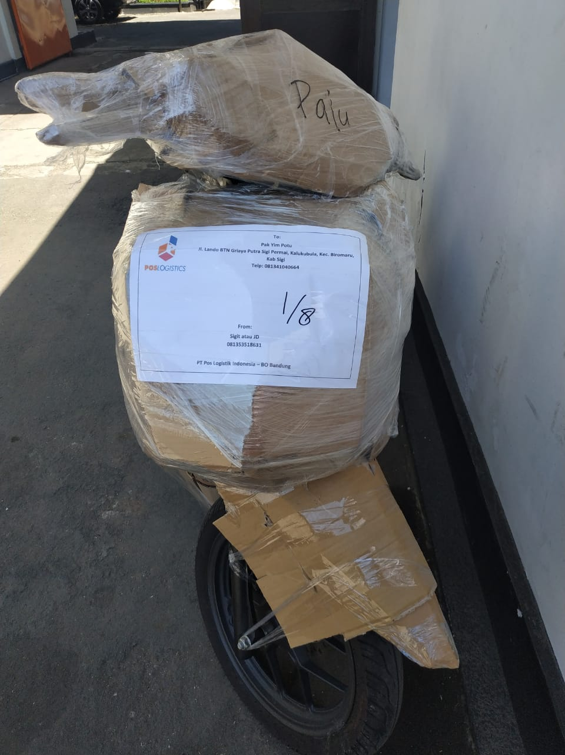

GAMBAR 3.1 Motor Selesai *Packing*

Dilakukanya *packing* supaya barang yang dikirim aman tidak rusak dan keadaan barang yang dikirim baik baik saja dan bahan bahan yang diperlukan buat *packing* yaitu kardus buat melindungi dari goresan kemudian di lindungi lagi menggunakan *plastik wrapping* supaya menutupi bagian seluruh permukaan barang agar aman kemudia setelah proses *wrapping* supaya *wrapping* tidak lepas ditempel dengan lakban dan proses *packing* juga tergantung barang yang akan dikirim jika barang itu mudah pecah ada *packing* husus yaitu menggunakan kardus dan *wrapping* juga kemudian ditambah kayu papan dan busa supaya aman barang sampai ke tujuan.

* Melakukan sortir barang sesuai kemana barang itu akan dikirim seperti pada gambar di bawah :

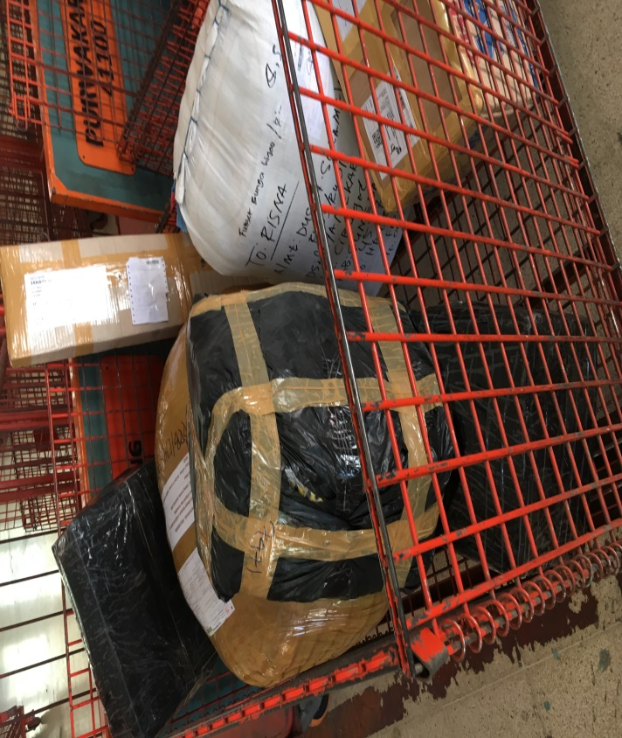

Gambar 3.2 Proses Sortir Barang yang Akan Dikirim

Proses sortir dilakukan agar dapat mempermudah pengiriman dan lebih cepat mengetahui kemana barang itu akan dikirim kemudian di pisahkan sesuai dengan keranjang yang telah tertera sesuai nama wilayah barang itu kemana tujuan barang dikirim

* Kemudian melakukan *loading* barang yang mau dikirim

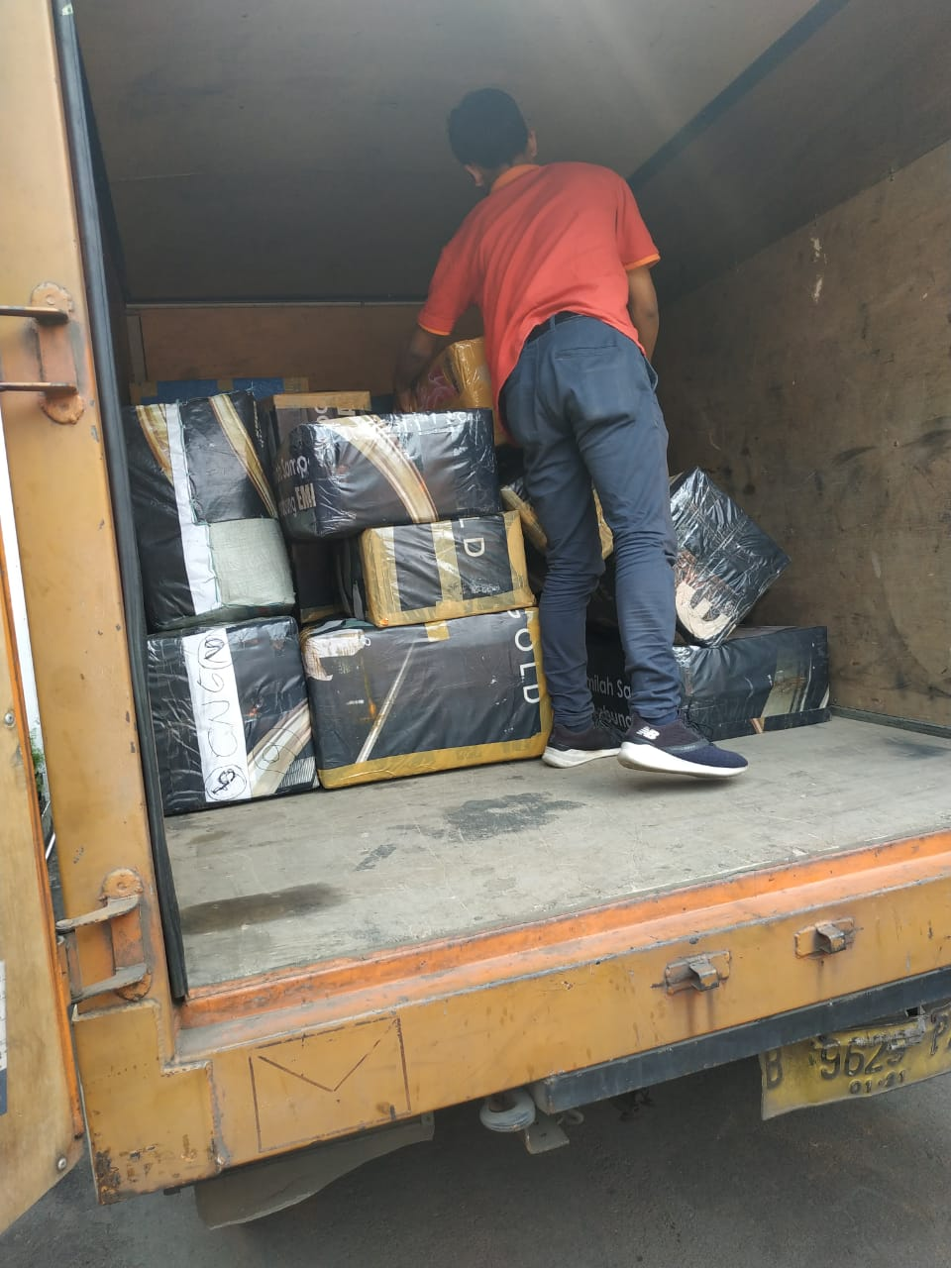

Gambar 3.3 Proses *Loading* Barang

Melakukan *loding* barang yang telah selesai di *packing* dan siap di kirim menuju ke *mail processing center* (MPC) kemudian setelah itu barang akan dikirim ke konsumen.

## Pengolahan Data dan Analisis

konsumen datang ke agen pos logistik lalu konsumen akan mengirimkan suatu barang kemudian karyawan dari PT. Pos Logistik Indonesia menawarkan harga dari fasilitas yang ada seperti biaya asuransi biaya ppn kemudian setelah konsumen telah menyetujui persyaratan dan semua pembayaran kemudia vendor mengambil barang yang mau dikirim kemudian vendor tersebut memilih dua moda apakah jalur udara atau darat kemudian barang dikirim dan diterima oleh agen Pos ditempat tujuan dan kemudia barang diantarkan menuju konsumen.

### Analisis data

Berikut proses pengiriman suatu barang melalui vendor dengan pengiriman *cargo ritel* Proses distribusi barang dengan terkait menggunakan vendor dengan biaya yang telah disediakan oleh PT Pos Logistik Indonesia antara lain yaitu asuransi ppn serta biaya *packing* tetapi biaya *pacikng* tidak termasuk di dalam biaya asuransi sama ppn kemudia dalam industri hususnya di bidang logistik sangalatlah dibutuhkan pada era saat ini dikaranakan tingkat akan logistik sangat lah perlu bagi seluruh manusia seakan kebutuhan poko dari segi barang atau makan dalam hal logistik pasti ada hal dalam pendistribusian baik barang maupun makanan dan beberapa data di bawah menunjukan proses pengiriman dan biaya biaya yang di keluarkan.

### Proses dan prosedur distribusi barang pada PT Pos Logistik Indonesia

Dalam melaksanakan magang kerja pada PT Pos Logistik Indonesia (persero) penulis memperoleh pengetahuan data dan keterangan mengenai sistem distribusi barang beserta penjelasan nya adapun data data yang di dapat selama magang kerja yang berhubungan dengan sistem distribusi barang adalah :

1. Pihak-pihak yang terkait dalam distribusi barang pada PT. Pos Logistik Indonesia ( Persero )
2. Bagian puri kirim atau terima barang paket pos logistik

* Harian :

1. Mepersiapkan peralatan kerja yang akan dipergunakan
2. Menerima paket dari petugas loket dan petugas distribusi dengan buku serah, dan selajutnya disortir menurut kantor tujuan
3. Mencocokkan data antara pp-1 dengan kiriman ,baik paket pos atau paket barang logistik yang di terima maupun dikirim
4. Melakukan tutupan kiriman barang sesuai dengan kota tujuan dengan pp 8 dengan di berikan nomor urut tahunan dan mecatatnya pada buku pengawas pp -8 kirim
5. Menyerahkan barang paket yang akan dikirim kepada bgian distribusi dengan buku serah
6. Melakukan pengawasan adpis pp -8 kirim dan terima
7. Membuat neraca puri paket pos kirim atau terima
8. Mengarsifkan arsip Pp-8 kirim atau terima dengan baik

* Bulanan :

1. Melaksanakan tugas bulanan yang akan di tetapkan kemudian oleh atasan
2. bagian loket pos logistik

* Harian :

1. mempersiapkan perlengkapan kerja (konputer cap/stempel tanggal resi pp-1 neraca loket
2. meminta resj pp-1 kepada SPY bislog dengan buku permintaan dan mempertangguang jawabkan penggunaan nya
3. menerima bea kirim dari pengirim dan mempertanggungkan kepada REG pp-1
4. menyetorkan bea paket poslog kepada bendahara pos atau ketua pos dengan buku neraca

* Bulanan :

1. melakukan dinas yang ditetapkan oleh atasan
2. Bagian SVP bisnis logistik
3. Melaksanakan pengawasan dan menjamin kelancaran alur porses penerima dan pengiriman paket logistik ( *incoming* dan  *outgoing* )
4. Melaksanakan pengawasan terhadap penerimaan paket logistik, penyetoran bea penetapan tarif paket poslog

* Bulanan :

1. Membuat rekapitulasi pertanggungan bea paket logistik pada PT Pos logistik
2. Bagian PPLN terima

* Harian :

1. Melakukan pengawasan adp pp-8 dan mengarsipkan naskah kiriman PPLN lain nya
2. Bagian EMS terima

* Harian :

1. Menerima kantung – kantung EMS dari petugas yang mengambil kiriman dari bandara menerima bungkusan dari bagian expedisi
2. Menyerahkan bungkusan yang tidak kena bea cukai ke bagian antaran
3. Membuat neraca penerimaan dan penyerahan EMS
4. Tugas bulan agian EMS kirim yaitu embuat laporan tutupan N-6,PP-25 EMS /bungkus dan lporan penerimaan EMS
5. Dokumen-dokumen yang di gunakan dalam sistem distribusi barang pada PT Pos Logistik Inidonesia ( persero )
6. Tanda terima pengirim paket
7. Dokumen perjalanan :

* Tanda tangan penerima paket
* PP 8 yaitu nomor advis kiriman
* PP 9 yaitu alamat yang di tuju
* R6 yaitu pas pengantar
* R7 yaitu bukti serah

### *Flowchart* aliran distribusi barang pada PT Pos Logistik Indonesia

pengirim

Agen pos logistik

Transportasi dan distribusi

*Mail processing center* (mpc)

Pengantar

penerima

Gambar 3.4 Bagian Aliran Proses Distribusi Pada PT. Pos Logistik

Pengirim

Penerimaan

EMS

PURI

Transportasi dan distribusi

*Shipping* atau

Kargo udara

Kantor pos cabang tujuan

Penerima

Gambar 3.5. Bagian Aliran Proses Distribusi Psket Luar Negeri

Transportasi dan distribusi

Pengirim

Penerimaan

PURI

Kantor pos cabang tujuan

*Shipping* atau

Kargo udara

Penerima

Gambar 3.6 Bagian Aliran Proses Distribusi Luar Jawa

Pengirim

Petugas penerima

PURI

Penerima

Transportasi dan distribusi

Kantor pos cabang tujuan

Gambar 3.7. Bagian Aliran Proses Distribusi Barang Daerah Jawa

Keterangan:

:Arus ditribusi barang

: Arus pengaduan bila terjadi penyimpangan

### Data laporan pengiriman cargo ritel dengan distribusi mengunakan vendor

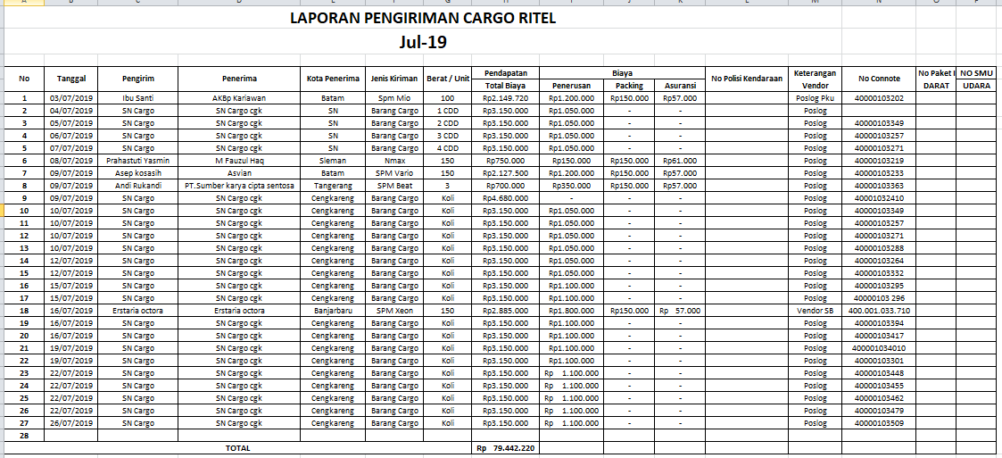

Gambar 3.8. Laporan Pengiriman *Cargo Ritel* Pada Bulan Juli 2019

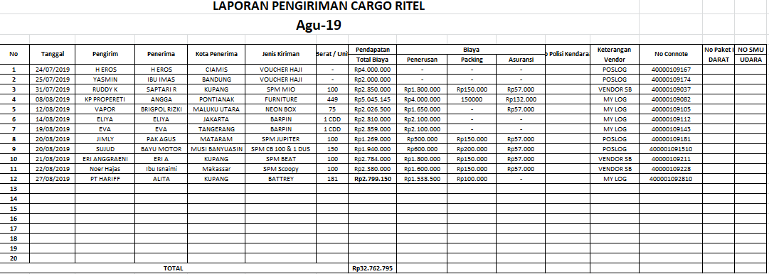

Gambar 3.9. Laporan Pengiriman *Cargo Ritel* Pada Bulan Agustus 2019

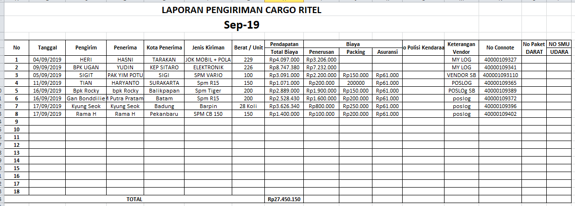

Gambar 3.10 1. laporan Pengiriman *Cargo Ritel* Pada Bulan September 2019

# BAB IV

# KESIMPULAN DAN SARAN

## Kesimpulan

Berdasar hasil pembahasan mengenai proses dan prosedur distribusi barang pada PT Pos Logistik Indonesia dapat disimpulkan bahwa :

* Proses dan prosedur pada PT Pos Logistik Indonesia (persero) sudah baik dan layak karena telah memenuhi syarat dan ketentuan proses dan prosedur distribusi yang benar
* konsumen datang ke agen pos logistik lalu konsumen mengirimkan suatu barang kemudian karyawan dari PT. Pos Logistik Indonesia menawarkan harga dari fasilitas yang ada seperti biaya asuransi biaya ppn kemudian setelah konsumen telah menyetujui persyaratan dan semua pembayaran kemudia vendor mengambil barang yang mau dikirim kemudian vendor tersebut memilih dua moda apakah jalur udara atau darat kemudian barang dikirim dan diterima oleh agen Pos ditempat tujuan dan kemudia barang diantarkan menuju konsumen.
* Dalam melaksanakan magang kerja pada PT Pos Logistik Indonesia (persero) penulis memperoleh pengetahuan data dan keterangan mengenai sistem distribusi barang beserta penjelasan nya adapun data data yang di dapat selama magang kerja yang berhubungan dengan sistem distribusi barang

## Saran

* 1. Melatih dan meningkatkan kemampuan dalam berinteraksi,

berkomunikasi, dan bekerja sama yang baik dengan orang lain, khususnya dalam dunia kerja.

* 1. Sebelum pelaksanaan Praktek Kerja Lapangan (PKL), sebaiknya mahasiswa memahami terlebih dahulu bidang pekerjaan di tempat Praktek Kerja Lapangan (KP) agar merasa lebih siap saat pelaksanaannya

# BAB V

# REFLEKSI DIRI

## Refleksi diri

Setelah melaksanakan KP di PT Pos Logistik Indonesia,penulis mendapatkan pengalaman dan wawasan mengenai dunia kerja nyata. Dari KP yang telah dijalani, praktikan dapat mengambil kesimpulan sebagai berikut:

1. Praktikan memperoleh banyak manfaat dan pelajaran yang tidak diperoleh saat perkuliahan, seperti cara bersosialisasi yang baik dengan rekan kerja dan atasan kerja, dan menyesuaikan diri dengan situasi yang demanding dan dinamis.
2. Praktikan mulai mengenal kondisi dunia kerja nyata, khususnya di PT Pos Logistik Indonesia, terutama di bagian pengiriman Penulis bisa beradaptasi dengan kondisi dan lingkungan kerja yang ketat dan strategis namun tetap membangun.
3. Penulis berhasil menciptakan, mengasah, dan membangun sifat-sifat dan kompetensi yang penting untuk dimiliki ketika memasuki dunia kerja, seperti rasa disiplin dan tanggung jawab terhadap tugas yang diberikan, serta sifat flexible, adaptable, dan dependable dalam diri penulis.
4. Kunci sukses dalam kerja praktek sesuai yang dirasakan penulis ialah disiplin waktu, banyak bertanya jika tidak mengetahui, mempunyai keinginan mau belajar, gerak cepat dalam melakukan kegiatan apapun, harus mempunyai kepercayaan diri yang tinggi, saling membantu jika ada yang kesusahan jangan memiliki sikap yang acuh, menjaga nama baik diri sendiri, maupun kampus jangan membuat kesan buruk kepada perusahaan yang menjadi tempat kerja praktek kita. dan dapat bekerja sama dalam team dan terakhir harus tahan tekanan.

**DAFTAR PUSTAKA**

[*https://www.ruangguru.co.id/kegiatan-distribusi-macam-macam-distribusi-dan-para-pelakunya/*](https://www.ruangguru.co.id/kegiatan-distribusi-macam-macam-distribusi-dan-para-pelakunya/)

[*https://www.maxmanroe.com/vid/marketing/pengertian-distribusi.html*](https://www.maxmanroe.com/vid/marketing/pengertian-distribusi.html)

[*https://www.poslogistics.co.id/*](https://www.poslogistics.co.id/)

[*https://www.maxmanroe.com/vid/finansial/pengertian-asuransi.html*](https://www.maxmanroe.com/vid/finansial/pengertian-asuransi.html)

[*https://www.dosenpendidikan.co.id/distribusi/*](https://www.dosenpendidikan.co.id/distribusi/)